**Филиал федерального государственного бюджетного образовательного учреждения высшего образования**

**«Национальный исследовательский университет «МЭИ»**

**в г. Смоленске**

Кафедра вычислительной техники

Направление: 09.04.01. «Информатика и вычислительная техника»

Профиль: «Программное обеспечение средств вычислительной техники и

автоматизированных систем»

Практическая работа №5

«Распараллеливание алгоритмов»

по курсу:

«Вычислительные системы»

Студент: Старостенков А.А.

Группа: ВМ-22(маг)

Вариант: 19

Преподаватель: Федулов А.С.

Смоленск, 2023

**Задание**

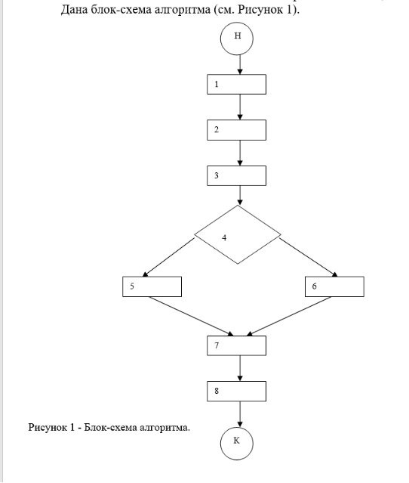

|  |
| --- |
| 19 |
| abe | 1 |
| fef | 2 |
| bff | 3 |
| gf | 4 |
| bbe | 5 |
| dea | 6 |
| bde | 7 |
| cfe | 8 |

Первая переменная каждой тройки – выходная, вторая и третья – входные. Для блока 4 пара переменных – входные.

Требуется:

1)Построить граф зависимостей между блоками алгоритма.

2)Построить ярусно-параллельную форму алгоритма.

3)Найти характеристики полученной ЯПФ.

2. Распараллеливание циклов.

Дан цикл вида:

For i:=max(A,B)+1 to 10 Do

begin

For j:=C+1 to 10 Do

begin

X(i,j):=X(i-A,j)

Y(i,j):=Y(i-B,j-C)

End

End.

Натуральные числа А, В и С определяются в виде: А= № по журналу (mod 2)+1. В= № по журналу (mod 3)+1. C= № по журналу (mod 5)+1. Требуется:

1)Построить граф зависимостей между итерациями цикла в индексном пространстве.

2)В любом виде найти параллельную форму вычислений цикла. Представить эту форму в виде разбиения пространства итераций на минимальное число областей, содержащих независимые итерации. Выделить эти области графически в индексном пространстве. Указать порядок их выполнения, ориентируясь на ярусно-параллельную форму.

**Ход работы**

1.

|  |
| --- |
| abe |
| fef |
| bff |
| gf |
| bbe |
| dea |
| bde |
| cfe |

1) a = be

2) f = ef

3) b = ff

4) g f

5) b = be

6) d = ea

7) b = de

8) c = fe

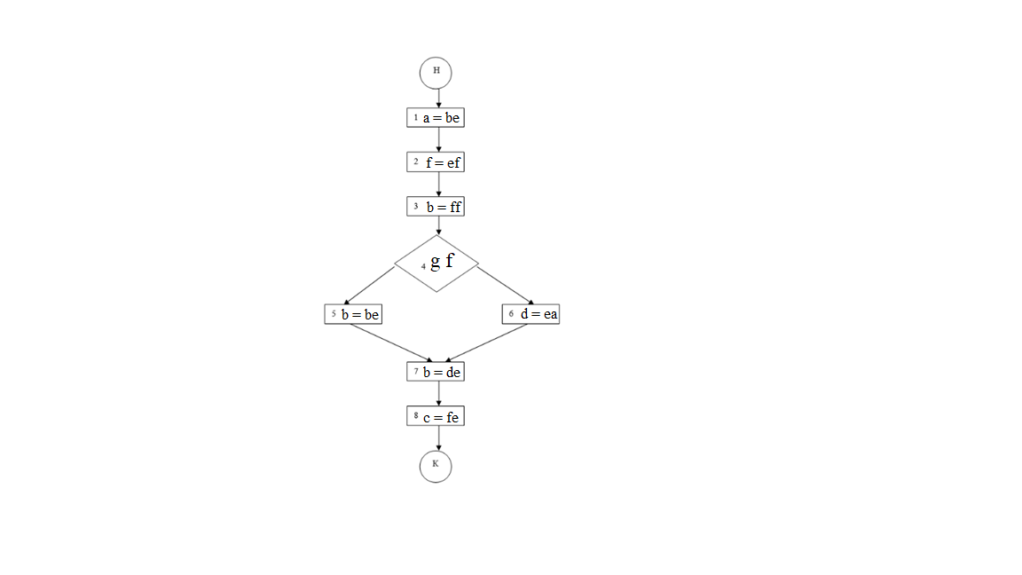

Рисунок 1 – Алгоритм

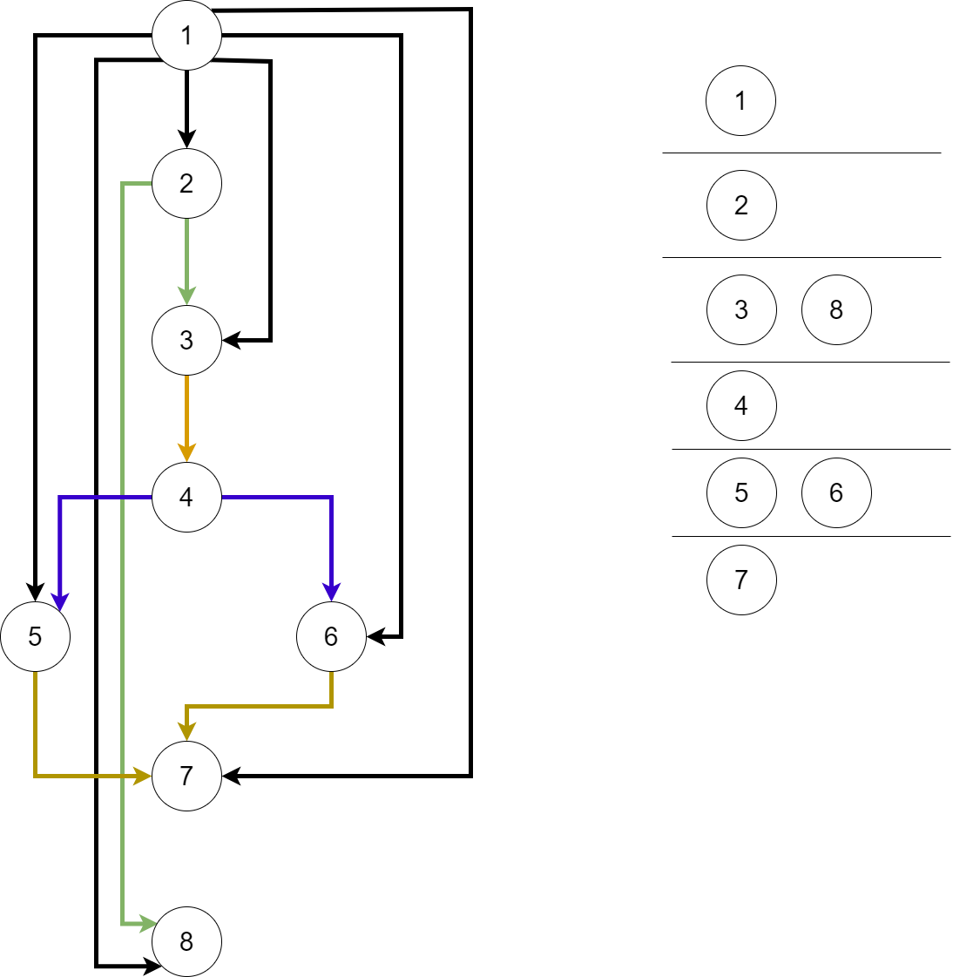

Рисунок 2 – Граф зависимостей и ЯПФ

Характеристики полученной ЯПФ: высота ЯПФ равна 6, ширина ЯПФ равна 2.

2. Распараллеливание циклов

Дан цикл вида:

For i:=max(A,B)+1 to 10 Do

begin

For j:=C+1 to 10 Do

begin

X(i,j):=X(i-A,j)

Y(i,j):=Y(i-B,j-C)

End

End.

Номер по журналу равен 19, то можно использовать данную формулу для определения значений A, B и C:

A = (19 % 2) + 1 = 1 + 1 = 2

B = (19 % 3) + 1 = 1 + 1 = 2

C = (19 % 5) + 1 = 4 + 1 = 5

Тогда цикл примет вид:

For i:=3 to 10 Do

begin

For j:=6 to 10 Do

begin

X(i,j):=X(i-2,j)

Y(i,j):=Y(i-2,j-5)

End

End.

Построить граф зависимостей между итерациями цикла в индексном пространстве.

Граф зависимостей между итерациями цикла в индексном пространстве представлен на рисунке 3.

**Пояснение**

Заполнение начинается с точки (3;6)

Для Х значение берется из точки (1;6) – синий цвет

Для У значение берется из точки (1;1) – красный цвет

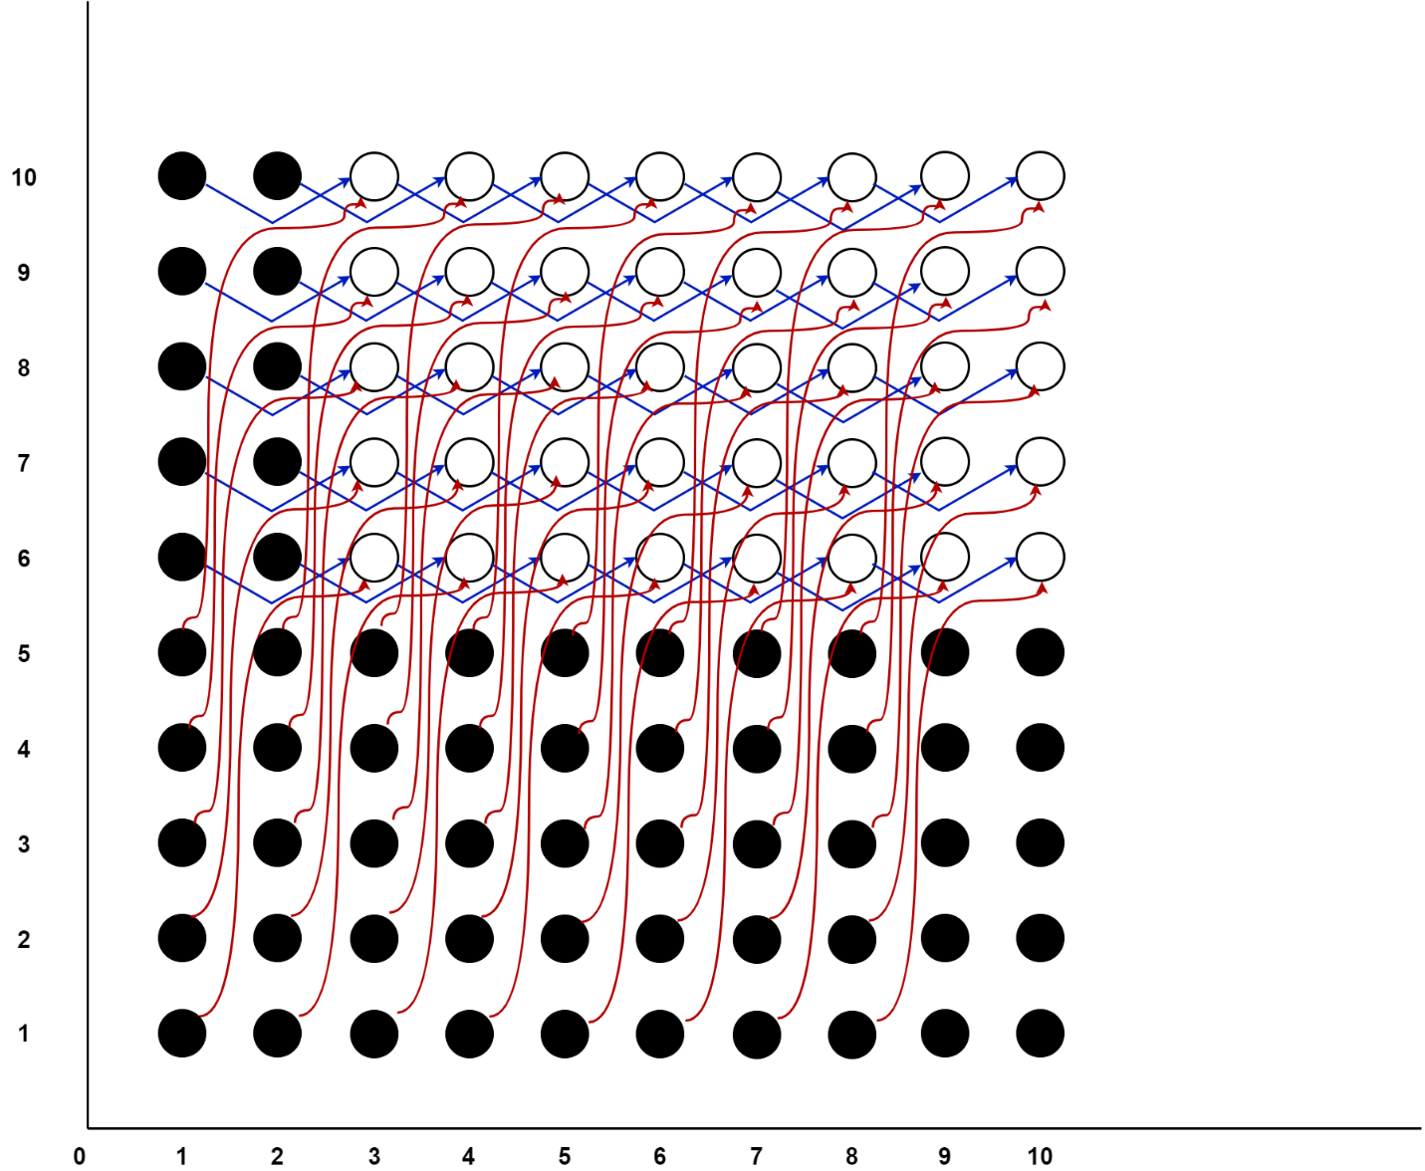

Рисунок 3 - Граф зависимостей между итерациями цикла в индексном пространстве

1. В любом виде найти параллельную форму вычислений цикла. Представить эту форму в виде разбиения пространства итераций на минимальное число областей, содержащих независимые итерации. Выделить эти области графически в индексном пространстве. Указать порядок их выполнения, ориентируясь на ярусно-параллельную форму.

Из структуры информационных связей (рисунок 4) следует, что пространство итераций можно разбить на параллелепипеды так, как показано на рисунке 4.

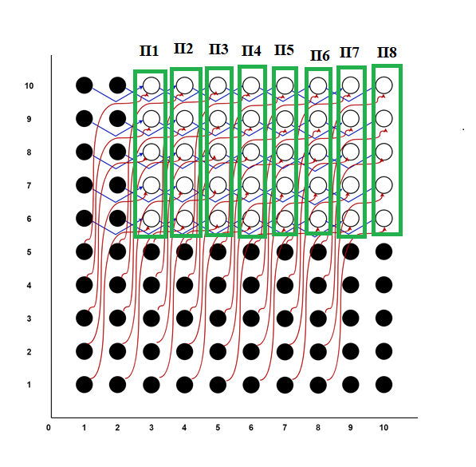

Рисунок 4 - Разбивка пространства итераций на параллелепипеды